**МДК 04.02 Процессы приготовления, подготовки к реализации горячих и холодных сладких блюд, десертов, напитков**

**Задание:** выполнить задания и закрепить изученные теоретические знания, выполнить лабораторную работу, сфотографировать и прислать на почту trigolova.elena@mail.ru

**Занятие № 91-94**

**Лабораторная работа № 6 (**4 часа**)**

**Тема: «Приготовление и отпуск горячих напитков разнообразного ассортимента»**

**Цель: з**акрепить теоретические знания, приобрести навыки приготовления горячих напитков, сервировки, изучить современные варианты оформления и презентации напитков. Изучить приемы приготовления кофе в кофемашинах, виды кофе. Приобрести навыки организации труда, рационального подбора оборудования, посуды, инструмента, инвентаря.

**Материально-техническое обеспечение:** сборник рецептур, инструкционные карты, опорный конспект;

* **Сырье:** чай заварка сухой, кофе молотый тонкого помола и среднего, какао-порошок, молоко, сахар, вода, лимон, или варенье, или мед,
* **Оборудование:** плита, электрочайник, по возможности капельная или гейзерная кофеварка,
* **Посуда:** чайник для кипятка, кастрюли вместимостью 0,5-1 л, мерные емкости, фарфоровый или стеклянный заварной чайник, по возможности турка (джазве),
* **Инструмент, инвентарь:** столовая ложка, ситечко, разделочная доска для нарезки лимона,
* **посуда для подачи:** чашка чайная с блюдцем, ложка чайная; чашка кофейная с блюдцем, ложка кофейная, розетка для подачи сахара, лимонов, меда или варенья.
* **Для национальной подачи чая** подходит пиалы, самовар.
* **Для национальной подачи кофе** подходит турка (джазве**)**.

**Порядок выполнения:**

1. Изучить предложенный ассортимент горячих напитков:

|  |  |
| --- | --- |
| **Чай** | **Кофе, какао** |
| Одним чайником, двумя чайниками  ( или в фречн-прессе)  <https://yandex.ru/video/preview/?filmId=4675119741425617941&text=приготовление+чая+одним+чайником> | Кофе по-восточному  <https://youtu.be/3NKWvBeiK_c> |
| Фруктовый чай  <https://yandex.ru/video/preview/?filmId=7877982219259285971&p=1&text=приготовление+чая+двумя+чайником>  <https://ok.ru/video/352938299679> | Кофе в капельной <https://www.youtube.com/watch?v=Y0qJ8RVYNtk&feature=emb_rel_pause>  или гейзерной кофеварке <https://ok.ru/video/2618821191> |
| Какао на молоке  <https://yandex.ru/video/preview/?filmId=1802381650334700962&path=vh&text=приготовление+какао+на+молоке> |

1. Изучить инструкционные карты и технологию приготовления в сборнике рецептур
2. В зависимости от имеющегося у вас оборудования, посуды и сырья выбрать из предложенного списка 2 напитка для приготовления: 1 чай и 1 вид кофе или какао.
3. Найти рецептуры в сборнике рецептур блюд и кулинарных изделий. Рассчитать закладку сырья на 2 порции
4. Организовать рабочее место
5. Приготовить напитки
6. Сфотографировать поэтапно свою работу
7. Подать членам своей семьи для бракеража
8. Составить отчет: составить алгоритмы приготовления напитков с указанием правил подачи и оформления. Приложить фотоотчет и результат бракеража напитков.

|  |  |  |  |  |
| --- | --- | --- | --- | --- |
| Наименование напитка | Tо подачи | Посуда | Элементы оформления | Сервировка |
| Чай (многопорционно) |  |  |  |  |
|  |  |  |
| Чай  (порционно) |  |  |  |  |
| Национальная подача чая |  |  |  |  |
| Кофе черный |  |  |  |  |
| Кофе по-восточному |  |  |  |  |
| Какао |  |  |  |  |

1. Предложить современное оформление и сервис подачи.

**Инструкционная карточка-задание №1**

|  |  |  |  |
| --- | --- | --- | --- |
| **Инструкционная карта «Заваривание чая»** | | | |
| **Наименование продуктов** | **Количество продуктов** | **Последовательность приготовления** | **Посуда и инвентарь** |
| р. 942 Сборник рецептур 2005г, Чай-заварка | | | |
| Вода | 45 | Вскипятить воду. Обдать кипятком чайник для заваривания чая. | Чайник для кипячения воды |
| Чай-заварка | 2 | Всыпать чай, залить кипятком на 1/3. Дать настояться 5-10 минут и долить чайник горячей водой до верха. | Чайник для заваривания чая. |
| **Выход** | **50** |  |  |
| р. 943 Сборник рецептур 2005г, Чай с сахаром, вареньем, джемом, медом, повидлом | | | |
| **Подача: чайная чашка с блюдцем и чайной ложкой** | | | |
| Чай-заварка | 50 | В чашку наливают заварку и доливают кипятком | Чашка чайная, ситечко |
| Вода | 150 |
| Сахар | 15 | Подают отдельно на розетке | Розетка, ложка |
| Варенье, джем мед, повидло | 40 |
| **Выход** | **200/15/40** |  | |
| **Подача: одним чайником** | | | |
| Чай-заварка | 50 | В фарфоровый чайник (френч-прес) с заваркой доливают кипяток | Фарфоровый чайник или френч-пресс |
| Вода | 150 |
| Сахар | 15 | Подают отдельно на розетке с ложкой для сахара или щипцами для кускового сахара | Розетка, ложка, щипцы |
| Варенье, джем мед, повидло | 40 | Подают отдельно на розетке |  |
| **Выход** | **200/15/40** |  |  |
| **Сервировка стола**: чайной чашкой с блюдцем, чайной ложкой. Для национальной подачи пиалами. | | | |
| **Подача: двумя чайниками** | | | |
| Чай-заварка | 50 | Подают на стол в чайнике заварной | Фарфоровый чайник |
| Вода | 150 | Подают на стол чайнике доливном | Чайник  Самовар |
| Сахар | 15 | Подают отдельно на розетке с ложкой для сахара или щипцами для кускового сахара | Розетка, ложка, щипцы |
| Варенье, джем мед, повидло | 40 | Подают отдельно на розетке |  |
| **Выход** | **200/15/40** |  |  |
| **Сервировка стола**: чайной чашкой с блюдцем, чайной ложкой. | | | |

**Инструкционная карта № 2**

Виды кофе и кофейных напитков

**Виды кофейных деревьев:** Арабика, [Робуста](http://coffee-klatsch.ru/coffee-all/fakti-o-kofe/573-robusta-osobennosti-vyrashchivaniya-i-vkusa.html) и Либерика.

**Виды и состав кофейных напитков:**

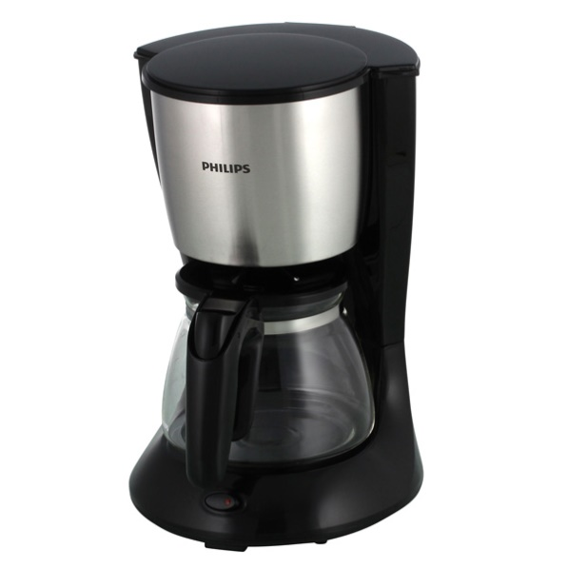[Фильтр-кофе,](http://coffee-klatsch.ru/recipes-of-coffee-makers/84-recipes-of-coffee-getropfter-kaffee.html) filter coffee, «Капельница», американский, кофе по - американски, регуляр - кофе, приготовленный в капельной кофеварке, работающей по «гравитационному» принципу: горячая вода капает на воронку с фильтром, в которой лежит молотый кофе. Преимущественно заваривают арабику. Пьют фильтр-кофе из больших кружек объемом 200-220 мл. Капельный кофе популярен не только в Америке, но и в Скандинавских странах.

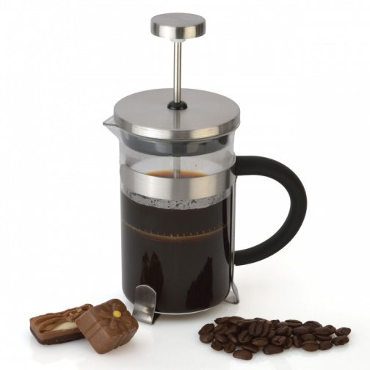[Френч-пресс кофе](http://coffee-klatsch.ru/methods-of-preparation-of-coffee.html?start=2) — кофе, заваренный во «французском прессе», в устройстве состоящем из стеклянного жаропрочного цилиндра с поршнем - фильтром. Чаще всего во френч-прессе заваривают арабику. Также напиток предпочитаемый скандинавами и

американцами.

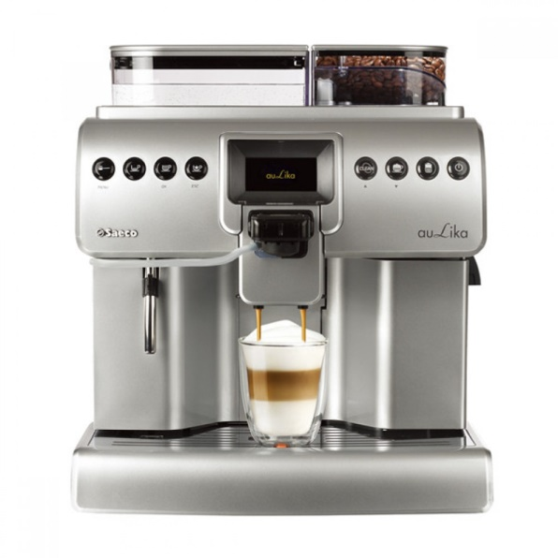

[Эспрессо (espresso)](http://coffee-klatsch.ru/methods-of-preparation-of-coffee.html?start=3) - крепкий черный кофе, сваренный при помощи [кофемашины.](http://coffee-klatsch.ru/coffee-mihanism.html?start=2) Существует две трактовки перевода с итальянского «espresso» - 1) «быстрый», 2) «спрессованный», «сваренный под давлением». Эспрессо считают «королем» среди кофе. Основу его вкуса составляют приятный баланс кислинки и горчинки и ощущение свежести и законченности вкуса. Стандартная порция кофе эспрессо - 30-35 мл. Идеальный эспрессо имеет однородную, ровную, плотную золотисто­ореховую пенку (крема). Толщина крема должна быть не менее 2 мм. Подают эспрессо в течение первых полутора минут после приготовления, пьют быстро, несколькими глотками, смакуя пенку, иногда посыпанную сахарной пудрой. Также можно перед употреблением перемешать пенку с остальным кофе, так как вкус сконцентрирован именно в ней.

**Торре (торо)** - большая порция эспрессо накрытая сверху шапкой из молочной пены, которая не смешивается с кофе и поднимается над краем чашки примерно на 1,5 - 2 см. «Torre» в переводе с итальянского означает «башня». Молочная пена имеет более сухую и плотную структуру, в отличии от капучино, и хорошо держит форму. Подается в чашке для капучино.

[Café con Leche](http://coffee-klatsch.ru/recipes-off-coffeecoffe-wiht-milk/259-recipes-of-coffee-black-with-milk.html) - португальский или испанский темный кофе с добавлением сахара и молока.

[Demi-crème](http://coffee-klatsch.ru/recipes-off-coffeecoffe-wiht-milk/259-recipes-of-coffee-black-with-milk.html) - кофе со сливками или молоком в равных пропорциях.

[Granita de Caffe](http://coffee-klatsch.ru/recipes-of-coffee-ice-coffee/83-recipes-of-coffee-granita-di-koffee-kon-panno.html) - холодный эспрессо, подается со льдом.

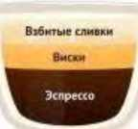

[Айриш](http://coffee-klatsch.ru/recipes-off-coffeecoffee-wiht-alcohol/130-recipes-of-coffee-advokad.html) - кофе с алкоголем и с взбитыми густыми сливками. Подается в специальных айриш - бокалах. [Айриш](http://coffee-klatsch.ru/recipes-off-coffeecoffee-wiht-alcohol/130-recipes-of-coffee-advokad.html) (Irish)

[Американо, americano](http://coffee-klatsch.ru/recipes-of-coffee-makers/300-recipes-of-coffee-espresso-americano.html) - кофе эспрессо, разбавленный горячей водой в соотношении 1:2 или 1:3. Американо готовится на эспрессо-кофеварке: бариста после приготовления 30 мл эспрессо добавляет в него горячую воду до получения объема 120-160 мл.

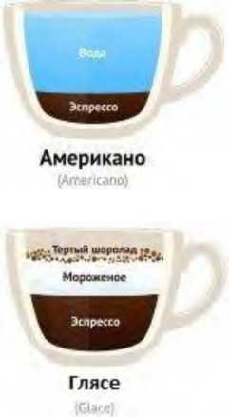[Глясе](http://coffee-klatsch.ru/recipes-of-coffee-ice-coffee/177-recipes-of-coffee-gljasse.html) - прохладный кофе с шариком мороженого. Подается в [айриш - бокале](http://coffee-klatsch.ru/ware-and-technics/ware-for-coffee-laying.html%23irish) с трубочкой.

[Доппио](http://coffee-klatsch.ru/recipes-of-coffee-makers/105-recipes-of-coffee-is-espresso.html) - эспрессо в двойной порции.



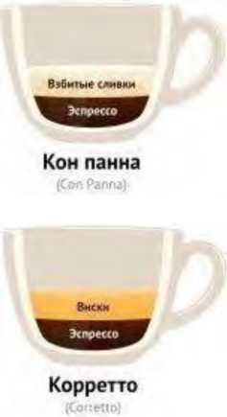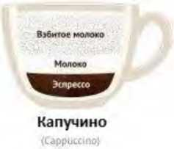

[Капучино -](http://coffee-klatsch.ru/recipes-of-coffee-makers/110-recipes-of-coffee-capuchino.html) кофе с взбитым в горячую пену молоком и пышной шелковистой молочно-кофейной пеной («капюшоном»). Свое название он получил благодаря монахам ордена капуцинов, которые, согласно легенде, первыми придумали добавлять в кофе взбитое молоко. Капучино - самый популярный напиток в кофейнях. Обычная порция — 150 мл. Рекомендуемая температура при подаче 60-70 градусов. Часто кофе капучино посыпают корицей или какао.

[Кон панна (конпанна)](http://coffee-klatsch.ru/recipes-of-coffee-ice-coffee/83-recipes-of-coffee-granita-di-koffee-kon-panno.html) — эспрессо с пышной шапкой из взбитых сливок, посыпанной молотой корицей. «Кон панна» в переводе с итальянского означает «со сливками». Подают эспрессо кон панна в чашке для капучино.

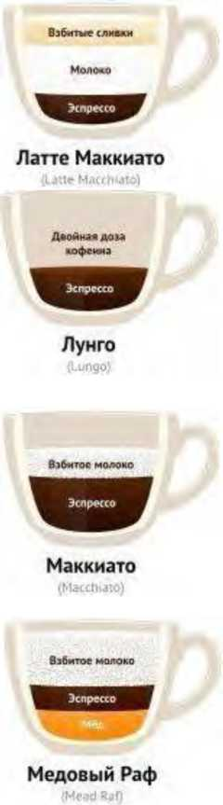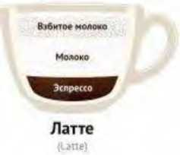[Латте](http://coffee-klatsch.ru/recipes-of-coffee-makers/268-recipes-of-coffee-latte.html) - кофейный коктейль, состоящий из одной части эспрессо и двух частей прогретого молока с пеной. «Латте» (ударение на первый слог) - в переводе с итальянского означает молоко. Подают кофе-латте в айриш-бокале или в высоком бокале с трубочкой. Для аромата при приготовлении горячего и холодного латте добавляют разнообразны[есиропы,](http://coffee-klatsch.ru/add-in-coffee/50-coffee-with-syrups.html) за исключением цитрусовых, из-за которых молоко может скиснуть. Часто пенку на поверхности напитка украшают рисунками. Это целое искусство, называемое [латте - арт.](http://coffee-klatsch.ru/latte-art1.html)

[Кофе по-венски](http://coffee-klatsch.ru/recipes-off-coffeecoffe-by/196-recipes-of-coffee-on-venski.html) - эспрессо со взбитыми сливками, посыпанный сверху специями (ванилью, корицей, мускатным орехом, апельсиновой цедрой по вкусу) и тертым шоколадом. В Вене кофе узнали благодаря оттоманским послам еще в далеком 17 веке. Послы завезли его в город и местные жители, распробовав, начали готовить кофе дома.

[Кофе по-восточному, кофе по-турецки](http://coffee-klatsch.ru/recipes-off-coffeecoffe-by/184-recipes-of-coffee-mokko-tyrki.html) - черный кофе с обильной пеной. Готовится в сосуде конической формы, так называемой турке или джезве на песке, на открытом огне, или на электрической плитке. При приготовлении часто используются специи, такие как кардамон, корица и др.

[Латте маккиято (маккиато)](http://coffee-klatsch.ru/recipes-of-coffee-makers/269-recipes-of-coffee-latte-makkijato.html) - не смешанный капучино, где молоко, молочная пена и кофе лежат слоями. Маккиято в переводе с итальянского означает «пятнистый». Подается в высоком бокале.

Лунго — кофе, более крепкий чем эспрессо, за счет большего времени экстракции. «Лунго» переводится с итальянского как «длинный». Количества воды в чашке (50-60 мл) при том же количестве молотого кофе (7 гр.).

[Маккиято (маккиато, макиато)](http://coffee-klatsch.ru/recipes-off-coffeecoffe-wiht-milk/303-recipes-of-coffee-espresso-makkijato.html) - стандартный крепкий эспрессо, на который сверху кладется барной ложкой капелька очень нежной молочной пены (примерно 15 мл). Это настоящий итальянский вариант, переводится как «пятнистый» - в наших кофейнях подаётся реже.

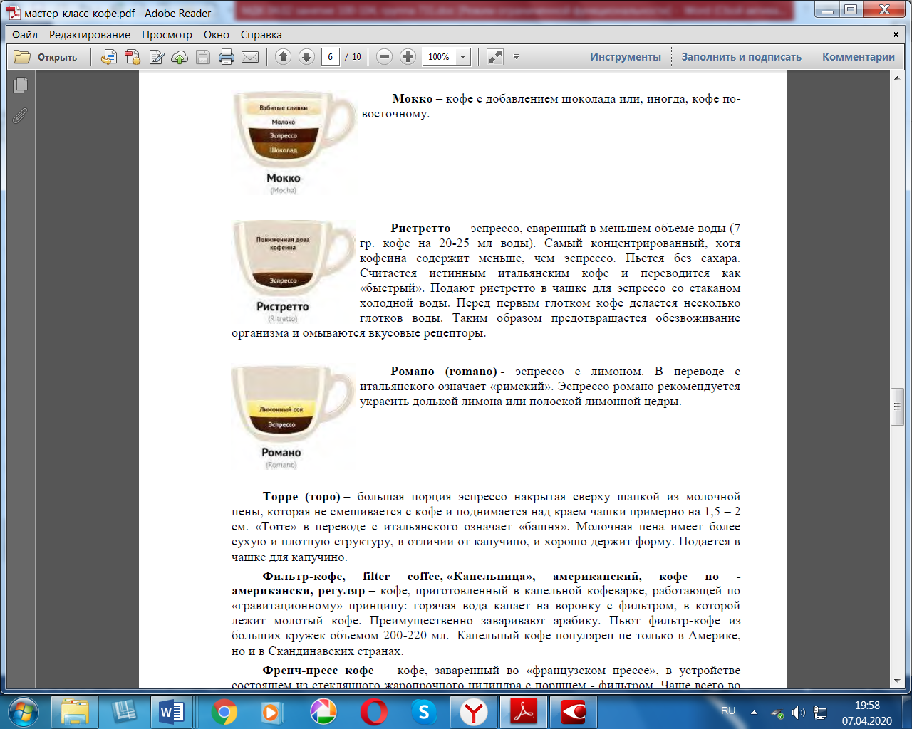

**Инструкционная карта № 3**

**Приготовления кофе в капельной кофеварки**

## Общий принцип работы

Чтобы приготовить кофе вручную, для начала нужно обжарить и помолоть зерна. При использовании кофемашины все эти шаги можно пропустить.

Приготовление кофе:

1. Для приготовления кофейного напитка нужна горячая вода, но ни в коем случае не кипящая. Машина сама нагревает воду до оптимальной температуры 80-90 0С.
2. Кофе для напитка используется молотый или в специальных герметичных капсулах (уже обжаренный и помолотый). За счет своей герметичности капсулы сохраняют его вкус и аромат на протяжении долгого времени.
3. Внутри машины два этих ингредиента совмещаются и превращаются на выходе в бодрящий ароматный напиток.

## *Устройство*

### Капельная кофеварка

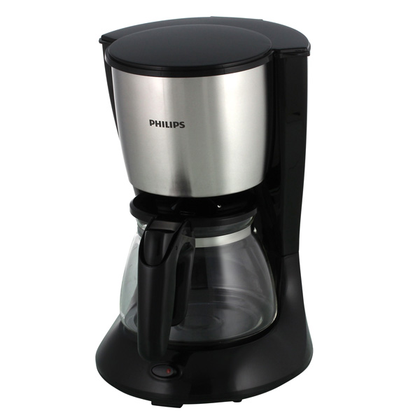Это разновидность недорогих кофеварок с довольно простым принципом действия. Схема действия заключается в прохождении горячей воды в медленном темпе (по капельке) сквозь фильтр через молотый кофе, где она, насыщаясь вкусом и ароматом, стекает в специальную колбу. В таких приборах кофе варится без давления пара или кипятка. Выбирая для дома такое устройство, стоит обращать внимание на следующие моменты:

1. Мощность – для получения слабого кофе нужно выбирать прибор с большей мощностью, а для крепкого кофейного напитка стоит покупать устройство с небольшой мощностью.
2. Вид колбы, т.е. материал из которого она сделана (стекло или пластик). Стекло не впитывает запахи, а пластик более долговечен.
3. Размеры колбы, которые зависят от необходимого количества заваренного кофе.
4. Фильтры, которые бывают трех видов (одноразовые; золотые – для долгого использования; нейлоновые фильтры, которыми можно пользоваться до 60 раз заваривания).

**Инструкционная карта № 4**

**Приготовление кофе в кофемашине**

1. **Посмотрите видео** <https://yandex.ru/video/preview/?filmId=9497867398429888086&text=приготовление+кофе+в+кофемашинах>

## IMG_20171028_0044Общий принцип работы

Чтобы приготовить кофе вручную, для начала нужно обжарить и помолоть зерна. При использовании кофемашины все эти шаги можно пропустить.

Приготовление кофе:

1. Для приготовления кофейного напитка нужна горячая вода, но ни в коем случае не кипящая. Машина сама нагревает воду до оптимальной температуры 80-90 0С.
2. Кофе для напитка используется молотый или в специальных герметичных капсулах (уже обжаренный и помолотый). За счет своей герметичности капсулы сохраняют его вкус и аромат на протяжении долгого времени.
3. Внутри машины два этих ингредиента совмещаются и превращаются на выходе в бодрящий ароматный напиток.

## *Устройство*

Общие схемы всех кофейных устройств идентичны и состоят примерно из такого набора составляющих:

* Нагревательный элемент.
* Резервуар с крышкой.
* Предохранительный клапан, для контроля давления в приборе.
* Фильтр, на который поступает пар.
* Колба для приготовленного кофе.

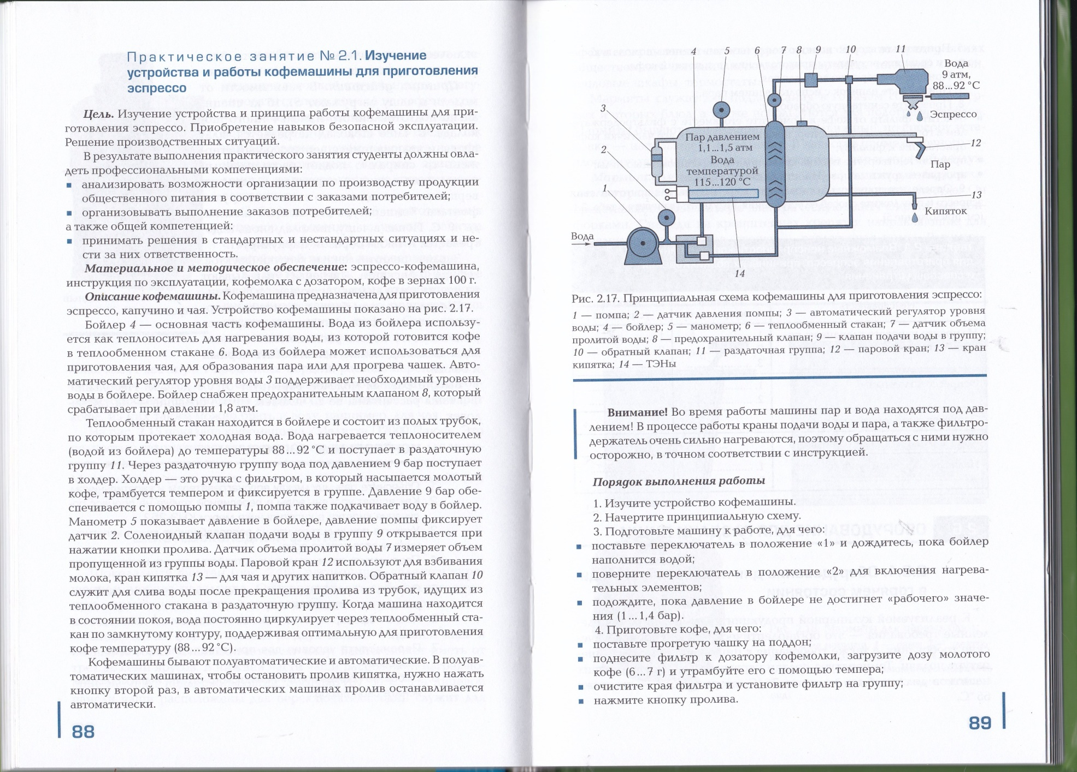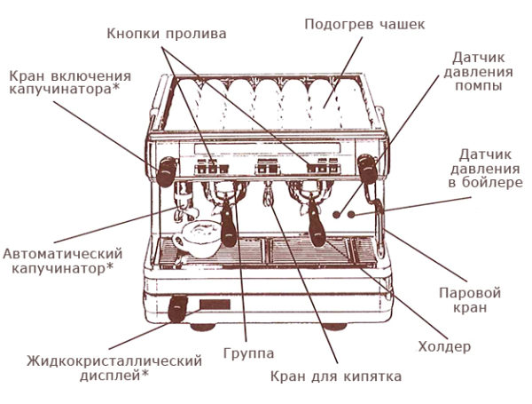

### Рожковая кофеварка

Такая кофеварка, называемая иногда эспрессо машиной, приготавливает кофейные напитки под воздействием пара. Вода находится в специальном сосуде, где закипая, образует пар. Этот пар, проходя под давлением примерно в 10-15 бар, выходит через прессованный кофе, находящийся в рожке.

Рожковые кофеварки бывают двух видов, в зависимости от давления в них:

* До 4 бар, в которых кофе варится медленно и получается крепким и насыщенным.
* До 15 бар, в которых кофе готовится быстро и получается мягким и нежным.

### Комбинированные кофемашины

Эти устройства относятся к автоматическому типу и имеют в комплектации встраиваемую кофемолку. В такой кофемашине можно и зерна смолоть и приготовить сразу несколько чашек кофе. Причем главным преимуществом комбинированной кофемашины является возможность использования свежего молотого кофе. В приборах такого типа есть функция автоматической очистки и фильтрации воды, что сохраняет аппарат от известковых отложений и образования накипи.